**ПАМЯТКА**

**Правила поведения населения**

**при наводнении, подтоплении**

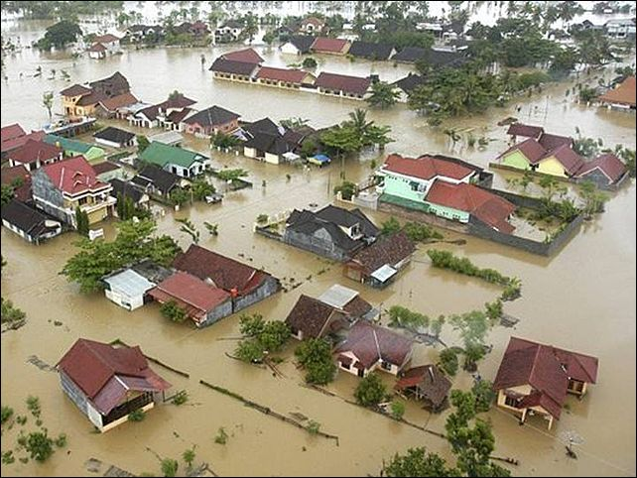

**КАК ПОДГОТОВИТЬСЯ К НАВОДНЕНИЮ**

Если Ваш район часто страдает от наводнений,

* изучите и запомните границы возможного наводнения, а также возвышенные, редко затапливаемые места, расположенные в непосредственной близости от мест проживания, кратчайшие пути движения к ним.
* Ознакомьте членов семьи с правилами поведения при эвакуации, а также в случае внезапно и бурно развивающегося наводнения.
* Запомните места хранения лодок, плотов и строительных материалов для их изготовления.
* Заранее составьте перечень документов, имущества и медикаментов, вывозимых при эвакуации.
* Уложите в специальный чемодан или рюкзак ценности, необходимые теплые вещи, запас продуктов, воды и медикаменты.

**КАК ДЕЙСТВОВАТЬ ВО ВРЕМЯ НАВОДНЕНИЯ**

* По сигналу оповещения об угрозе наводнения и об эвакуации безотлагательно, в установленном порядке выходите (выезжайте) из опасной зоны возможного наводнения в назначенный безопасный район или на возвышенные участки местности, захватив с собой документы, ценности, необходимые вещи и двухсуточный запас непортящихся продуктов питания.
* В конечном пункте эвакуации зарегистрируйтесь.
* Перед уходом из дома выключите электричество и газ, погасите огонь в отопительных печах, закрепите все плавучие предметы, находящиеся вне зданий, или разместите их в подсобных помещениях.
* Если позволяет время, ценные домашние вещи переместите на верхние этажи или на чердак жилого дома.
* Закройте окна и двери, при необходимости и наличии времени забейте снаружи досками (щитами) окна и двери первых этажей.
* При отсутствии организованной эвакуации, до прибытия помощи или спада воды, находитесь на верхних этажах и крышах зданий, на деревьях или других возвышающихся предметах.

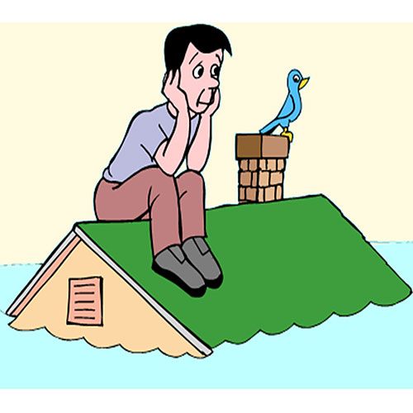

* При этом постоянно подавайте сигнал бедствия: днем – вывешиванием или размахиванием хорошо видимым полотнищем, подбитым к древку, а в темное время – световым сигналом и периодически голосом.

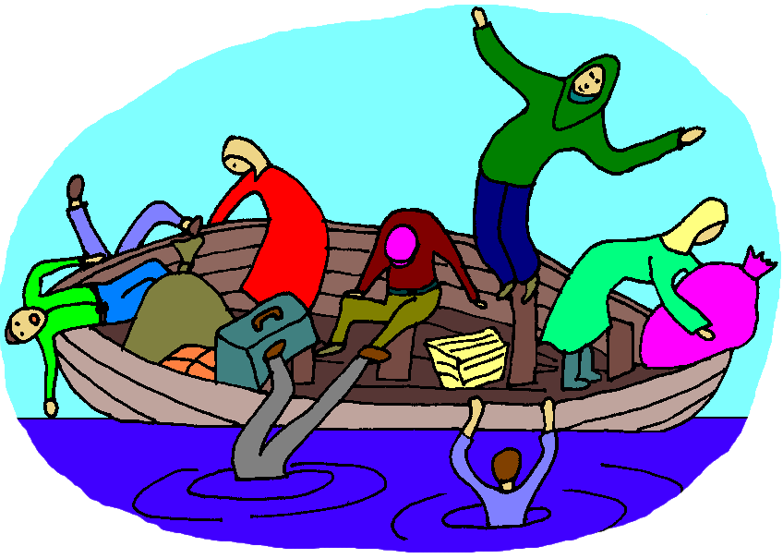

* При подходе спасателей спокойно, без паники и суеты, с соблюдением мер предосторожности, переходите в плавательное средство.
* При этом неукоснительно соблюдайте требования спасателей, не допускайте перегрузки плавсредств.
* Во время движения не покидайте установленных мест, не садитесь на борта, строго выполняйте требования экипажа.
* Самостоятельно выбираться из затопленного района рекомендуется только при наличии таких серьезных причин, как необходимость оказания медицинской помощи пострадавшим, продолжающийся подъем уровня воды при угрозе затопления верхних этажей (чердака).
* При этом необходимо иметь надежное плавательное средство и знать направление движения.
* В ходе самостоятельного выдвижения не прекращайте подавать сигнал бедствия.
* Оказывайте помощь людям, плывущим в воде и утопающим.

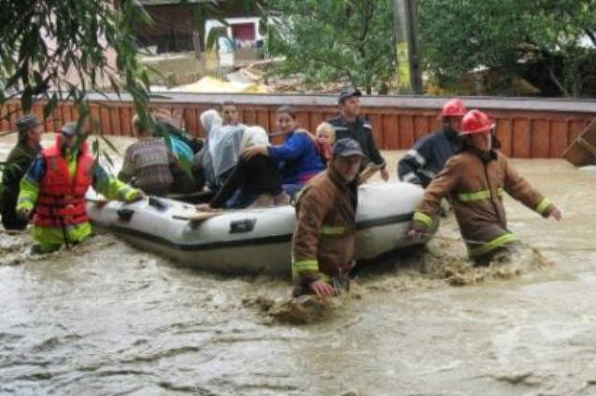

**ЕСЛИ ТОНЕТ ЧЕЛОВЕК**

* Бросьте тонущему человеку плавающий предмет, ободрите его, позовите помощь.
* Добираясь до пострадавшего вплавь учтите течение реки.
* Если тонущий не контролирует свои действия, подплывите к нему сзади и, захватив его за волосы, буксируйте к берегу.

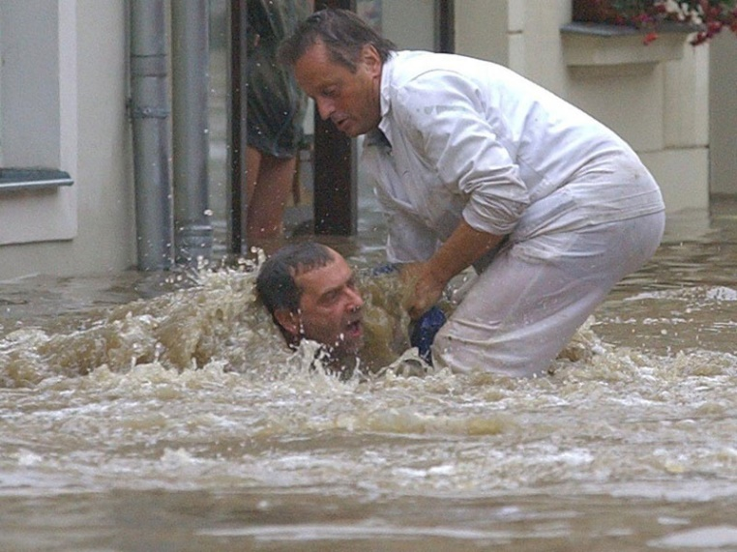

**КАК ДЕЙСТВОВАТЬ ПОСЛЕ НАВОДНЕНИЯ**

* Перед тем, как войти в здание проверьте, не угрожает ли оно обрушением или падением какого-либо предмета.
* Проветрите здание (для удаления накопившихся газов).
* Не включайте электроосвещение, не пользуйтесь источниками открытого огня, не зажигайте спичек до полного проветривания помещения и проверки исправности системы газоснабжения.
* Проверьте исправность электропроводки, трубопроводов газоснабжения, водопровода и канализации.
* Не пользуйтесь ими до тех пор, пока не убедитесь в их исправности с помощью специалистов.
* Для просушивания помещений откройте все двери и окна, уберите грязь с пола и стен, откачайте воду из подвалов.
* Не употребляйте пищевые продукты, которые были в контакте с водой.
* Организуйте очистку колодцев от нанесенной грязи и удалите из них воду.

**ЗАПИШИТЕ!**

|  |  |
| --- | --- |
| **Телефоны**  **Единой Дежурно-Диспетчерской**  **Службы** | **8 – (86160) – 5 – 19 – 10**  **8 – (86160) – 5 – 12 – 75** |